А у нас в саду веселье!
Снег в лесу закутал елку,
Спрятал елку от ребят.
Ночью елка втихомолку
Пробежала в детский сад.
А у нас в саду веселье,
Пляшет шумный хоровод.
Под молоденькой елью
Мы встречаем Новый год!
Каждый год в конце декабря для воспитанников всех возрастных групп в детском саду «Сибирячок» корпус № 3 организуются праздничные новогодние утренники.

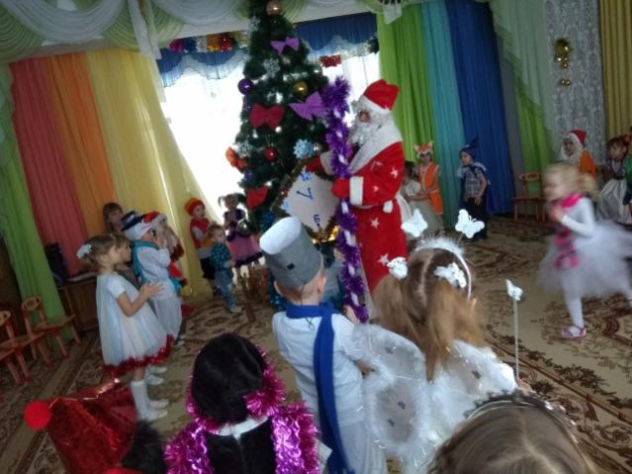

Красиво украшенный зал, нарядная елка, великолепные костюмы, подарки, Дед Мороз, Снегурочка и множество других сказочных персонажей ожидали детей детского сада.

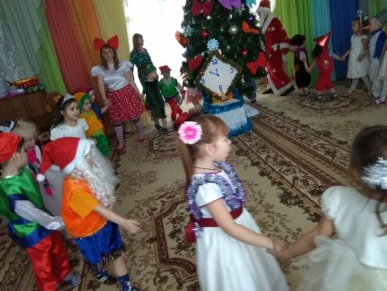
Дошколята младших групп окунулись в сказочный мир, где их встретили Снегурочка с Дедом Морозом. Радостной и незабываемой для детей была встреча со сверкающей огнями елочкой. А незабываемые эмоции подарило театрализованное представление «Новогодние часы Деда Мороза» в исполнении работников детского сада. Ребята очень ждали, когда же заведутся волшебные часы и наступит Новый год.
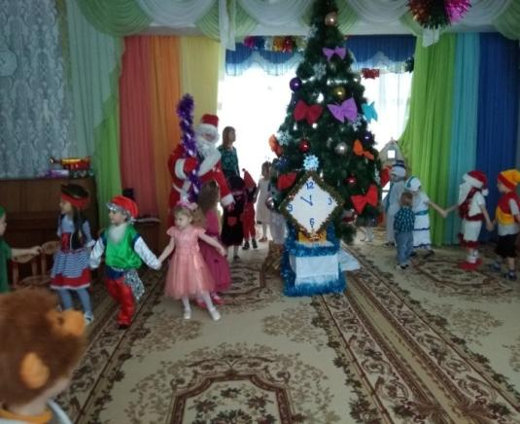

Дети старших групп приняли участие в новогоднем карнавале, а встреча с Бабой Ягой и Кикиморой позволила им принять участие в многочисленных играх и хороводах.
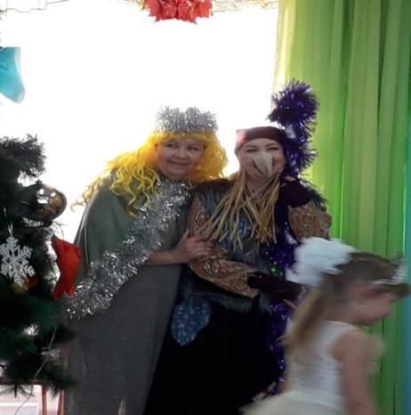

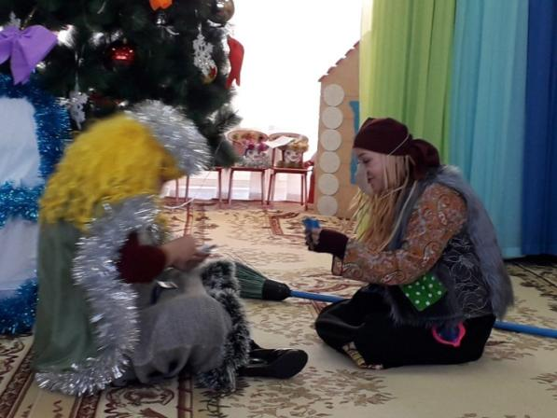
Все дошколята с удовольствием проявляли свои таланты: танцевали, водили хороводы, рассказывали стихи, пели песни, играли. Никто не остался равнодушен. Море радостных эмоций вызвали подарки, врученные детям из рук самого Дедушки Мороза!
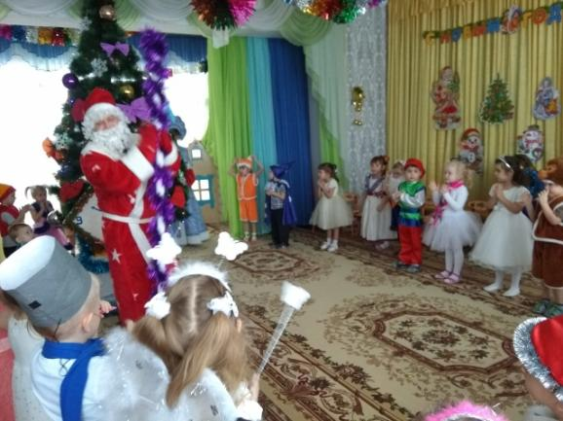

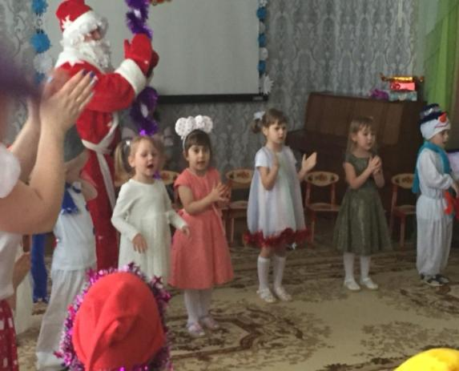
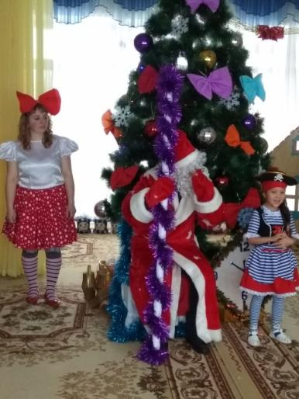

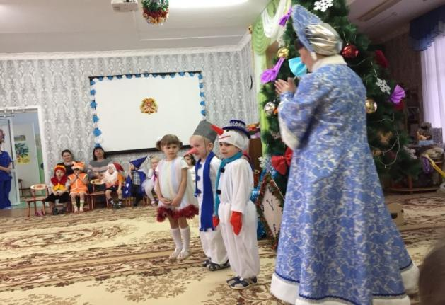

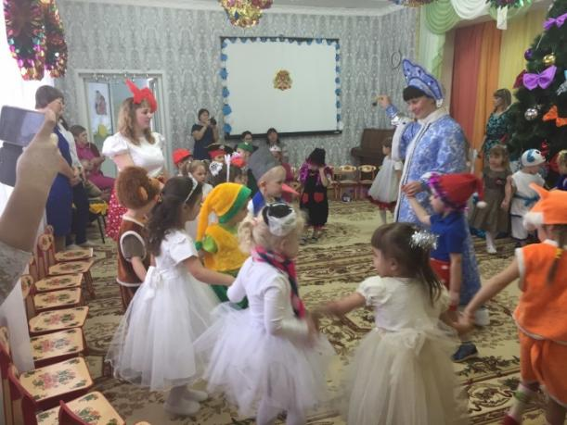

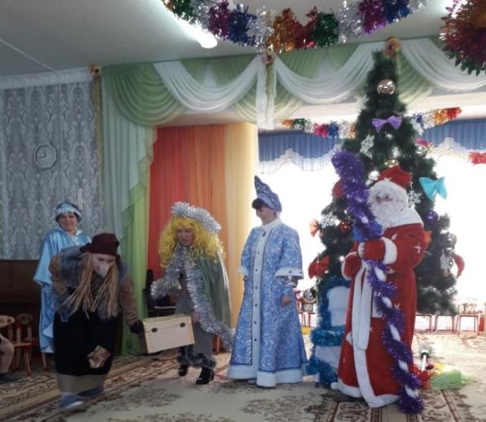
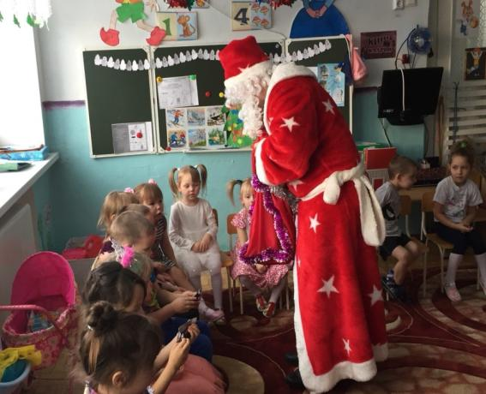

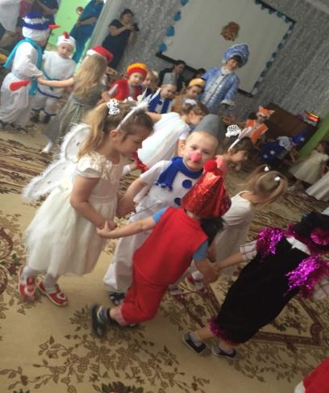
Утренники детям очень понравились, доставили радость, веселье и заряд положительных эмоций. Уже после праздников в группах начиналось горячее обсуждение увиденного. Дети размышляли, выдвигали свои гипотезы насчёт того, как происходило волшебство.

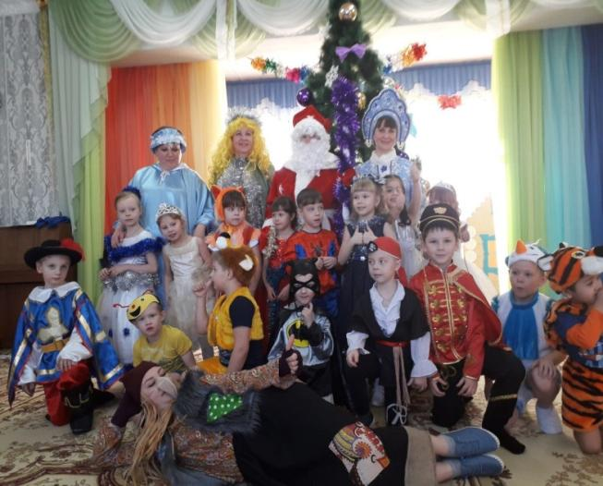

А для нас лучший подарок к Новому году – это видеть счастливые глаза детей и благодарных родителей. Как-бы не было грустно, но Деду Морозу надо спешить…
До свидания, ребята,
И до следующей зимы.
Праздник ёлки новогодней,
Непременно встретим мы.
Ваш Дед Мороз!

Музыкальный руководитель Глебова Татьяна Александровна

